各单位月度绩效考核表的提交流程

1.单位发起人进入OA系统在“协同工作”栏中选择“新建事项”，如下图：

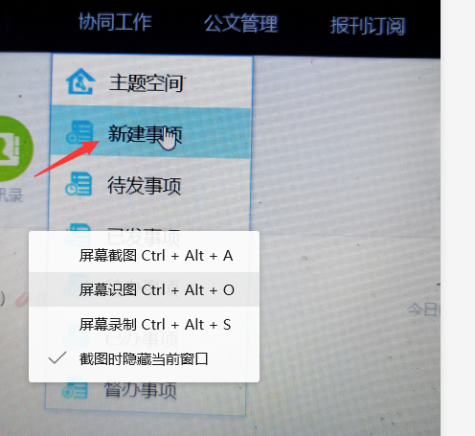

2.“编辑标题”输入“某部门某月月度绩效考核表”，并上传附件《某部门某月月度绩效考核表》，如下图：

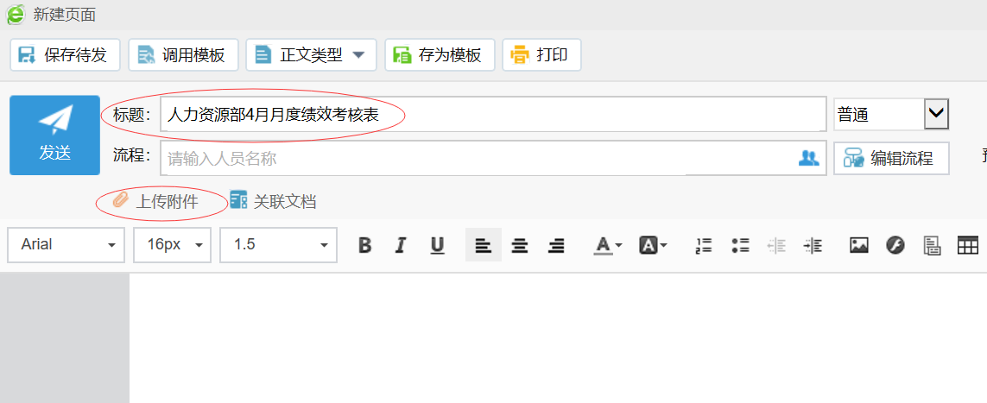

3.随后点击“编辑流程”中进入编辑“串发后选择第一步部门领导，第二步分管校领导，第三步串发部门领导，第四步串发人力资源部章君凤，如下图：

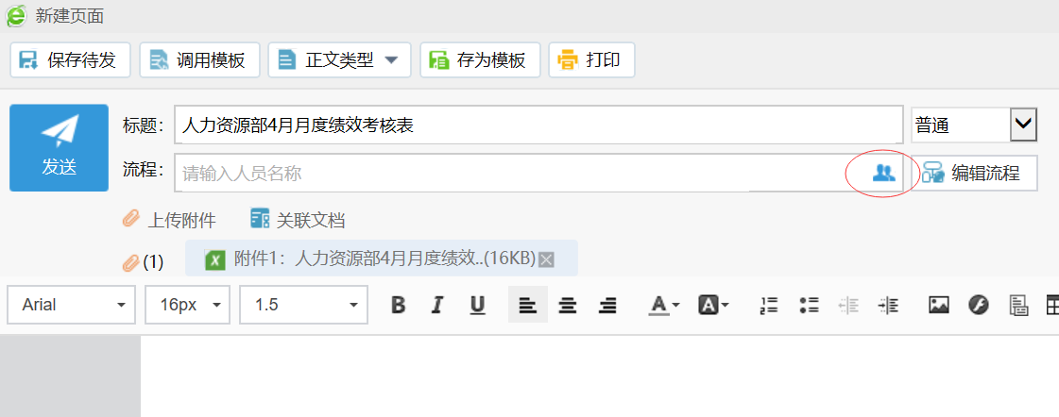

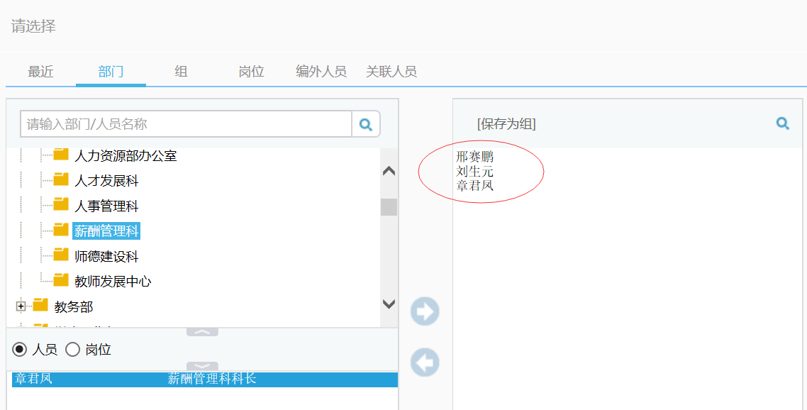

流程图例：

章君凤

部门领导

分管校领导

部门领导

单位发起人

串发 串发 串发 串发

人力资源部为例：

章君凤

邢赛鹏

邢赛鹏

刘生元

周诗俊

串发 串发 串发 串发 串发

注意：流程中需要直接点击人名。